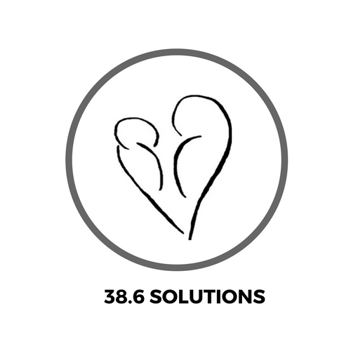

**Bath House**

**Canllaw Gwybodaeth i Rieni**

**Crëwyd: Medi 2020**

|  |  |
| --- | --- |
| Ein cyfeiriad yw:  Tŷ Caerfaddon  50 Stryd y Bath  Rhyl  Sir ddinbych  LL18 3LU | Canlyniad y ddelwedd ar gyfer cyfeiriad clip |
| Ein rhif Ffôn yw  01745 355662 | Canlyniad y ddelwedd ar gyfer rhif clip telepone |
| Ein cyfeiriad e-bost:  admin@38-6solutions.com |  |
| Mae Bath House yn ganolfan asesu teulu. Mae'r ganolfan yn agos iawn at siopau, traeth a promenâd Rhyl | Canlyniad delwedd ar gyfer tref clipart |

|  |  |
| --- | --- |
| Bydd eich Gweithiwr Allweddol yn eich helpu i wneud Cynllun sy'n eich cefnogi i wneud penderfyniadau cadarnhaol a gofalu am eich plentyn/plant yn ddiogel.  Eich Gweithiwr Allweddol yw................................ | Canlyniad y ddelwedd ar gyfer clipart cyfarfod |
| Bydd gennych Gynllun Cymorth bydd chi a'ch Gweithiwr Allweddol wedi’i wneud gyda'ch gilydd.  Bydd gennych ddosbarthiadau i'w mynychu bob dydd bydd rhai gyda'ch gweithiwr yn unig a bydd rhai gyda thrigolion eraill yn y ganolfan. | C:\Defnyddwyr\Tŷ Bath\AppData\Lleol\Microsoft\Windows\INetCache\Content.MSO\30D208E0.tmp |

**Cyfleusterau yn Nhŷ Caerfaddon:**

|  |  |
| --- | --- |
| Gallwch ddefnyddio'r lolfa gymunedol unrhyw bryd. Mae gan yr ystafell soffas cyfforddus a theledu mawr ac ardal i'ch plentyn chwarae'n ddiogel gyda theganau | Canlyniad y ddelwedd ar gyfer lolfa clipart |
| Mae gan Bath House gegin gymunedol fawr y gallwch ei defnyddio.    Byddwch yn cael cypyrddau, oergell a rhewgell, llestri ac eitemau eraill y bydd eu hangen arnoch i wneud bwyd i chi a'ch babi/plentyn. | Canlyniad delwedd ar gyfer offer cegin clip art |
| Mae gennym beiriannau golchi a sychwyr dillad i chi wneud eich golchi  **Bydd yn rhaid i chi dalu £1 bob tro.** | Delwedd gysylltiedig |
| Bydd gennych eich ystafell wely eich hun gyda cot neu basged moses ar gyfer eich babi.  Bydd gennych allwedd i'ch ystafell a blwch wedi'i gloi i gadw'ch arian yn ddiogel. Mae gan eich ystafell deledu a dodrefn eraill lle gallwch gadw eich pethau eich hun yn ddiogel. | Canlyniad y ddelwedd ar gyfer delwedd o got babi |

|  |  |
| --- | --- |
| Mae gennym ddwy ystafell ymolchi y gallwch eu defnyddio.  Mae gan y ganolfan faddonau ac offer babanod y gallwch eu defnyddio i ymolchi eich plant. | Eicon Bath Stock Vector - 39301731 |
| Gallwch ddod â rhai o'ch pethau o gartref i wneud i chi deimlo'n gyfforddus. | Canlyniad delwedd ar gyfer celf clip dillad |
| **Ni fydd yn rhaid i chi dalu am nwy na thrydan tra byddwch chi yn y ganolfan.** | Canlyniad delwedd ar gyfer biliau clip celf |
| Bydd angen i chi ddweud wrth eich Gweithiwr Allweddol am unrhyw dabledi neu feddyginiaethau sydd ganddoch. Bydd gennych gabinet meddyginiaeth y gellir ei gloi i storio meddyginiaeth yn ddiogel. | Image result for Medication Safety Clip Art |
| **Ni chaniateir i chi yfed unrhyw alcohol tra byddwch yn byw yn y ganolfan neu tra byddwch yn gofalu am eich babi.** | Canlyniad y ddelwedd ar gyfer dim clip cyffuriau celf |
| **Ni chaniateir i chi ddefnyddio unrhyw gyffuriau anghyfreithlon yn ystod eich lleoliad. Os gwnewch hynny, efallai y gofynnir i chi adael y ganolfan.** | Canlyniad y ddelwedd ar gyfer dim clip cyffuriau celf |
| **Ni chaniateir i chi ysmygu sigaréts yn y tŷ nac yn eich ystafell.**  Gallwch ysmygu yn y Cwt ysmygu sydd yn yr ardd gefn. | Arwydd Dim Smygu |
| Os clywch y larymau tân, rhaid i chi adael eich ystafell yn syth a mynd y tu allan i'r adeilad.  Mae'n rhaid i chi aros nes bod staff wedi dweud wrthych ei bod yn ddiogel dod yn ôl i mewn. | Canlyniad delwedd ar gyfer arwyddion tân clip art |
| Ni ddylech ddefnyddio iaith neu ymddygiad treisgar neu sarhaus tuag at breswylwyr neu staff eraill yn y Ganolfan. | Canlyniad delwedd ar gyfer clip art dim trais na cham-drin |
| Chi sy'n gyfrifol am gadw eich plentyn/plant yn ddiogel yn y ganolfan.  Ni chaniateir i blentyn/plant fod heb oruchwyliaeth ar y grisiau nag yn yr ystafell folchi | Canlyniad delwedd ar gyfer plant grisiau clipart yn cadw i ffwrdd |
| Cwynion ac Adborth  Os bydd gan riant neu ymwelydd â Bath House achos i gwyno, yn y lle cyntaf dylent siarad â'r Rheolwr Cofrestredig, naill ai Phillippa Hughes neu Karen Waring, a fydd yn ceisio datrys unrhyw broblem.  Os nad yw hyn yn arwain at benderfyniad, yna dylid ffurfioli'r gŵyn yn ysgrifenedig i'r Rheolwr Cofrestredig a fydd yn cydnabod y gŵyn o fewn 5 diwrnod ac a fydd yn cyhoeddi ymateb ffurfiol o fewn 28 diwrnod.  Os yw'r achwynydd yn parhau i fod yn anfodlon â'r ymateb, yna mae ganddo'r opsiwn o gyfeirio ei gŵyn ato; <https://careinspectorate.wales/contact-us/raise-concern> | Canlyniad delwedd ar gyfer cwynion clipart |
| Rhaid i chi ddod i'r holl gyfarfodydd a gwaith grŵp a nodir yn eich Cynllun cymorth.  Gall staff helpu i ofalu am eich plentyn/plant wrth i chi fynychu'r grŵp. | **Eich Llwyddiant yw ein Nod** |